نکات مهم:
- زمان مشاوره صرفا هفته اول از زمان شروع انتخاب رشته می باشد. هر شب ساعت 10 الی 11
- مشاوران می توانند در زمینه دانشگاه محل تحصیل خود، وضعیت اساتید مرتبط با گرایش خود، امکانات رفاهی، توضیحات در مورد دروس و گرایش مربوطه مشاوره دهند و انتظار تخمین محل قبولی شما بر اساس رتبه تان، توسط مشاور را نداشته باشید.
مسیر ارتباطی:
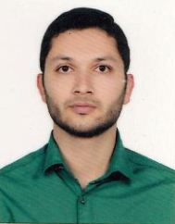
شماره تماس: 09335788249
جی میل : Masood3382@gmail.com
نام: مسعود شکری
کارشناسی: مکانیک سیالات - دانشگاه شهید چمران اهواز
کارشناسی ارشد: مکانیک - تبدیل انرژی - دینامیک سیالات - دانشگاه علم و صنعت
استاد راهنمای کارشناسی: دکتر بهبهانی نژاد
استاد راهنمای ارشد: نوروز محمد نوری
وضعیت کنونی: در شرف فارغ التحصیلی (1394)
پایان‌نامه کارشناسی: تحلیل شبکه گاز رسانی شهرستان بهبهان
پایان‌نامه ارشد:محاسبه تجربی ضرایب هیدرودینامیکی کاواکزا
راه ارتباطی:تماس تلفنی - وایبر
